 PLANNING ANIMATIONS DU 10 AU 14 AOÛT 2026
 | MATIN | APRES-MIDI
Lundi 10 Août  St Laurent |  | 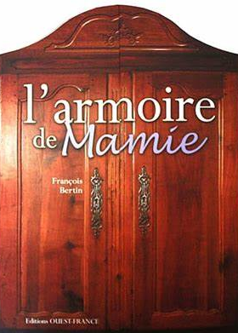  14h Armoire de mamie | 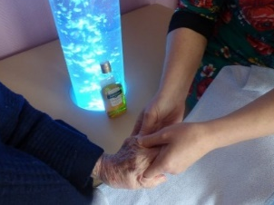  14H Activité sensorielle avec Typhaine en individuel
Mardi 11 Août  Ste Claire |   11H Siel bleu à l’étage | 14h Atelier créa avec Valérie et Typhaine salle animation  
Mercredi 12 Août  Ste Clarisse |   11H Atelier mémoire Typhaine | 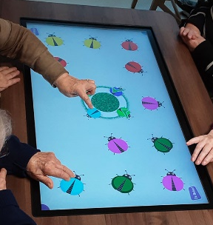  14H30 Jeux activ table aux glycines avec Valérie
Jeudi 13 Août
St Hippolyte
Vendredi 14 Août  St Evrard |  |   14h30 Atelier peinture avec Typhaine salle animation
PLANNING ANIMATIONS DU 17 AU 21 AOÛT 2026
 | MATIN | APRES-MIDI
Lundi 17 Août  St Hyacinthe |  |   14H30 Quiz musical avec Valérie salle de messe
Mardi 18 Août  Ste Hélène | 11H Siel bleu aux Jonquilles | 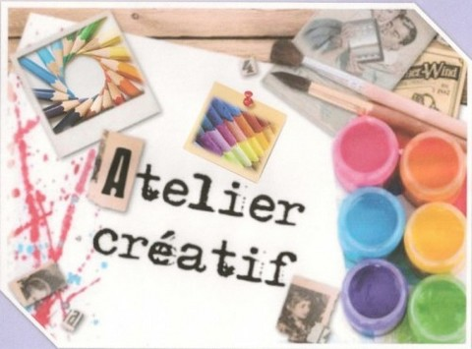  14H avec Valérie salle animation
Mercredi 19 Août  St Jean Eudes | 11H Atelier mémoire avec Valérie
Jeudi 20 Août  St Bernard |  |   14H30 Jeux en extérieur (selon la météo)
Vendredi 21 Août  St Christophe |  |   14H45 Messe

